《线性代数》期中测验试卷B解答
一、填空题
1．已知 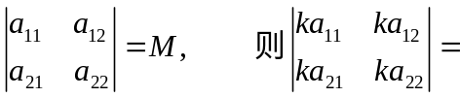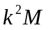。
2．设1×2矩阵A＝(-1，2)，则AA^{T}＝_(5)_ ，A^{T}A＝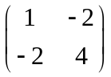。
3. 设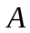是矩阵，则齐次线性方程组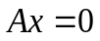仅有零解的充分必要条件
是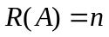, 有非零解的充分必要条件是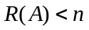
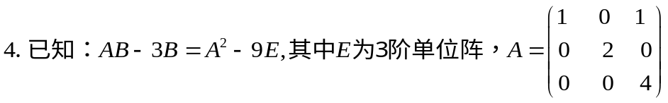 ，则B ＝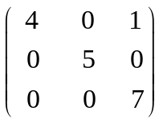。
5．已知向量组，
则该向量组的秩是 2 。
6．设A为三阶方阵，且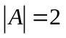则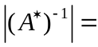 1/4 。
7.设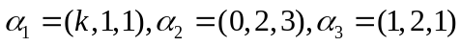，则当k ≠1/4 时，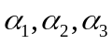线性无关。
8．若n元线性方程组有解，且其系数矩阵的秩为r, 则当 r = n 时，方程组有唯一解；当 r < n 时，方程组有无穷多解。
9. 设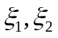为齐次线性方程组的解，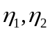为非齐次线性方程组的解，则( C ).
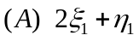为的解； 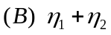为的解；
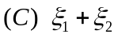为的解； 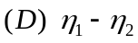为的解.
10. 行列式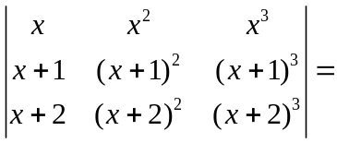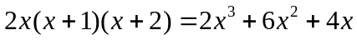
解： 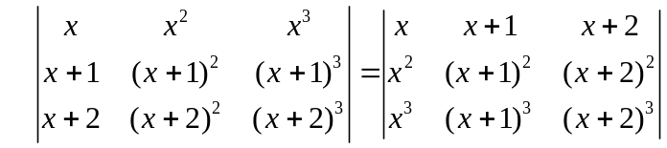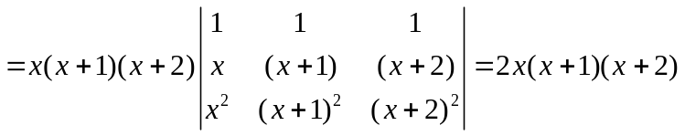
11. 设阶矩阵的各行元素之和为0，且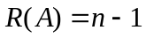，则线性方程组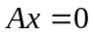的通解为 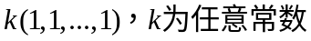。
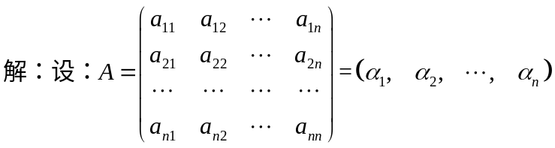，
因为已知阶矩阵的各行元素之和为0
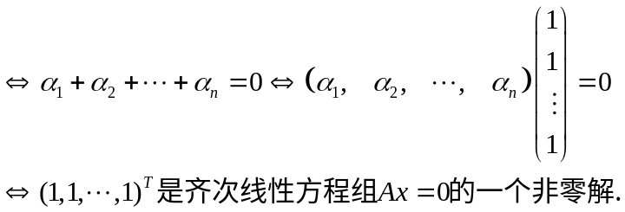
因为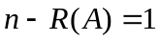，所以其基础解系中只含有一个向量，
12、下列命题正确的是（ C ）。
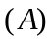等价的向量组包含的向量个数相等；
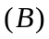任一向量组都有最大线性无关组；
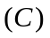向量组的任一最大线性无关组都与向量组本身等价；
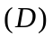矩阵的行向量组与列向量组等价。

二、用初等行变换法解矩阵方程：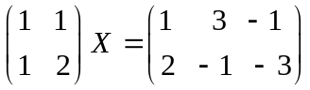
解：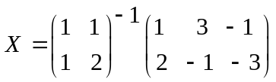，作变换：
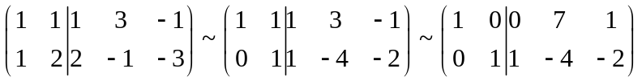
∴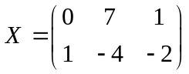
三、用基础解系表示齐次线性方程组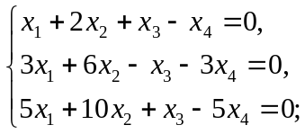 的全部解
解：对系数矩阵实施行变换
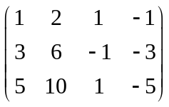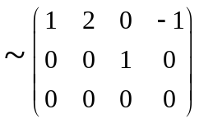 即得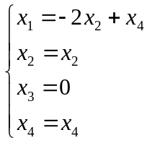
故方程组的解为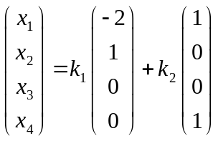
四、利用初等行变换求下面矩阵的列向量组的两个最大无关组。
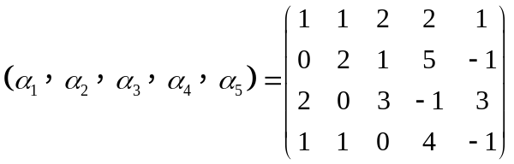
解：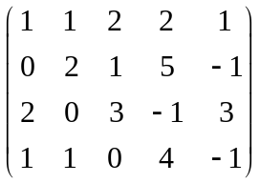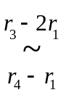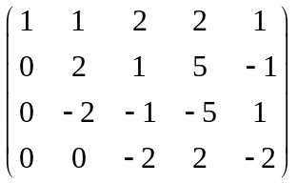
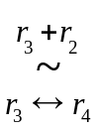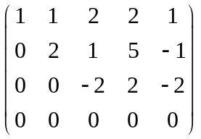，
第一个最大无关组为：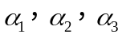；
第二个最大无关组为：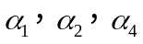。
五、证明题：设方阵满足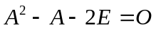, 证明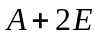可逆,
并求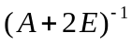(E为单位矩阵)。
证明： 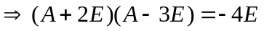
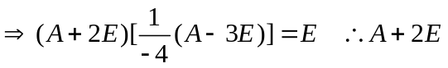可逆。
并且 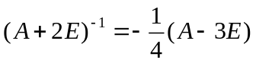
六、设线性无关，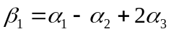，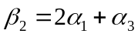，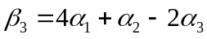，
试证明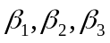线性无关。
证明：设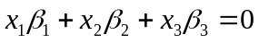，
，
已知线性无关，得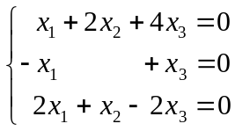，
系数行列式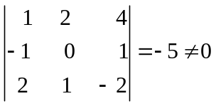，齐次线性方程组只有零解，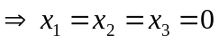
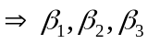线性无关。

